Kopia zapasowa i przywracanie tabeli comment w pgAdmin
Test wykonany 27.10.2026 w osobnej bazie task_manager_backup_demo_20261027. Baza task_manager_2 nie była zmieniana.
1. W pgAdmin kliknij prawym przyciskiem public.comment i wybierz Backup. Ustaw format Custom, podaj nazwę pliku i kliknij Backup. Sprawdź status Finished.
2. Po sprawdzeniu kopii kliknij prawym przyciskiem public.comment, wybierz Drop i potwierdź. To odpowiada poleceniu DROP TABLE public.comment;
3. W Schemas → public → Tables sprawdź, że zostały tylko tasks i users.
4. Kliknij prawym przyciskiem bazę testową, wybierz Restore, wskaż ten sam plik Custom i sprawdź status Finished.
5. W Query Tool wykonaj: SELECT id, content, task_id, user_id FROM public.comment ORDER BY id; Wynik: 5 przywróconych rekordów.
Plik testowy zapisano w backup-demo/comment-pgadmin.backup, poza repozytorium GitHub. Do prawdziwego backupu wybrałbym drugi dysk lub serwer. Jeśli zepsuje się dysk z bazą, kopia na tym samym dysku może zniknąć razem z nią.

1. Backup zakończony — status Finished
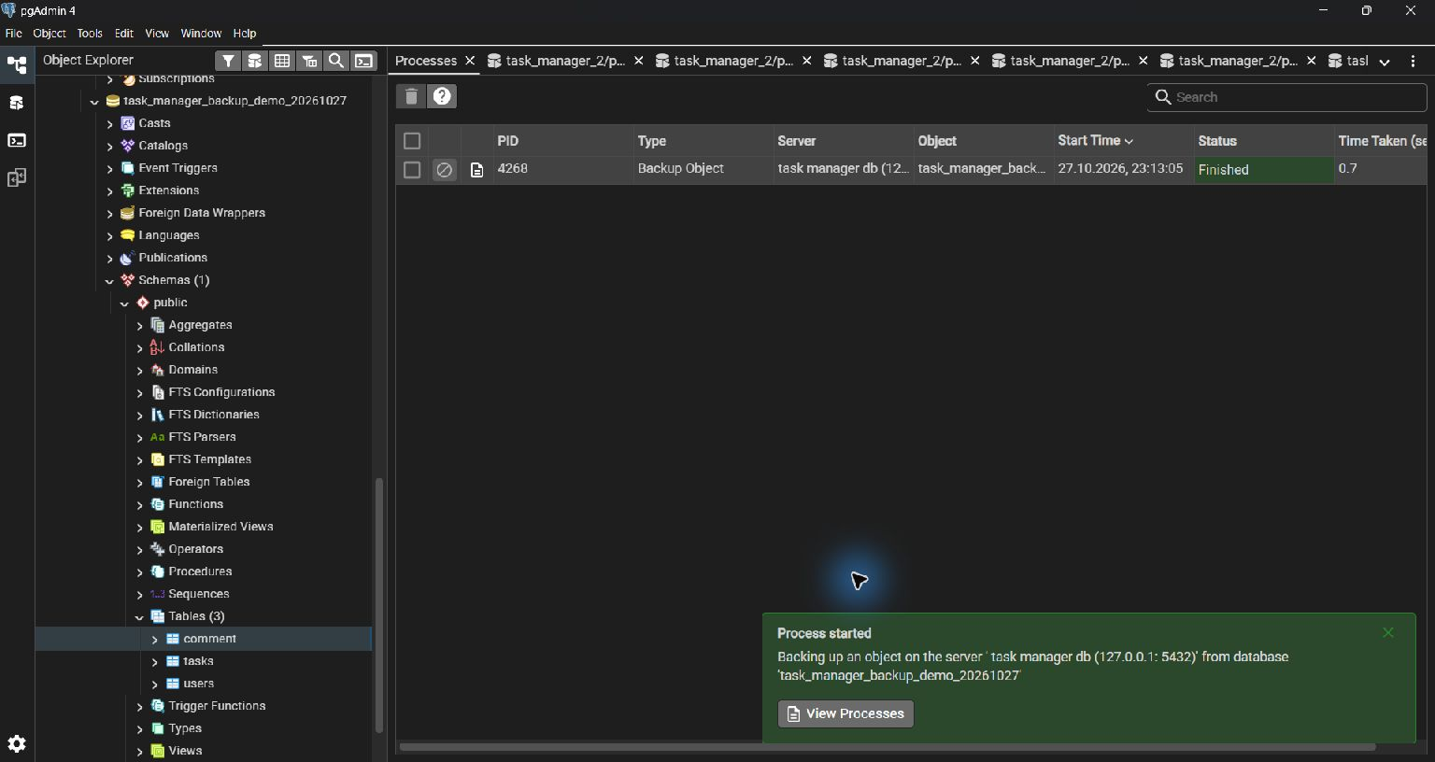

2. Potwierdzenie usunięcia tabeli comment
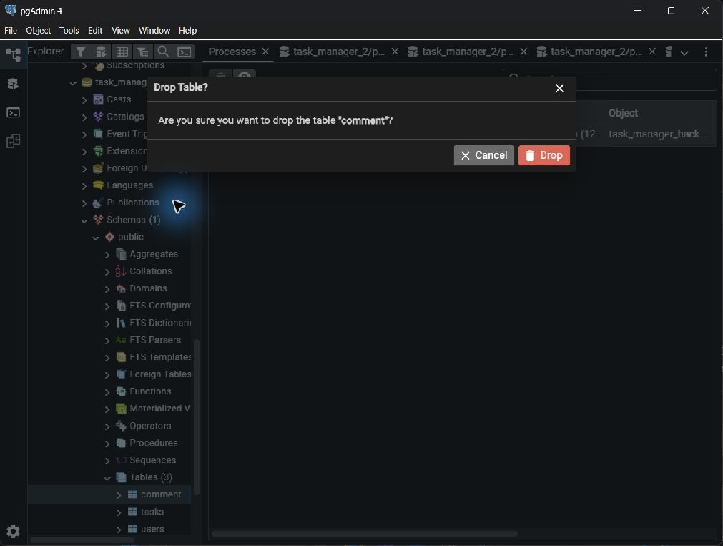

3. Po usunięciu — w Tables są tylko dwie tabele
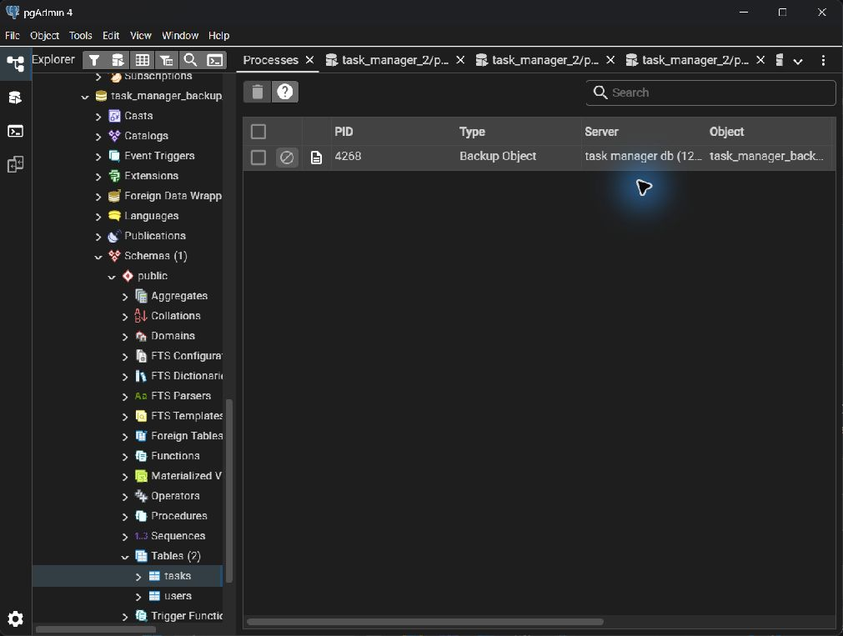

4. Restore zakończony — status Finished
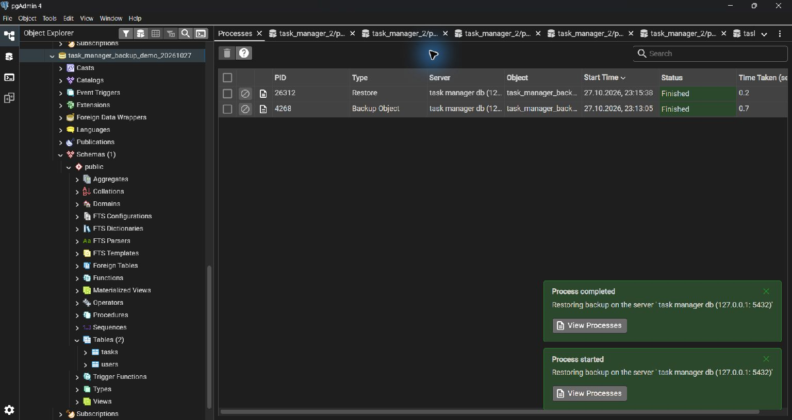

5. SELECT po Restore — odzyskano pięć rekordów
